CENTRO EDUCACIONAL MUNICIPAL MARCELINO IVO DALLA COSTA
DIRETORA: ADRIANA TONIAL PIAIA
PROFESSORA: CLEUCI FÁTIMA DOS SANTOS
TRÊS PINEIROS, 13 DE ABRIL DE 2020
HOJE É SEGUNDA FEIRA

BOM DIA ... QUERIDOS ALUNOS

ATENÇÃO!
FAZER A DATA TODOS OS DIAS, CAPRICHAR NA LETRA, E PASSAR TRAÇOS DEPOIS DE TODAS AS ATIVIDADES!

RECORTE E COLE UMA FIGURA COM:

BA BALA

BE BESOURO

BI 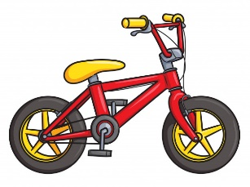 BICICLETA
BO BOLA
BU BULE

JUNTE AS SILABAS E FORME PALAVRA:
A+ BA =
BA+BA=
BE+BA=

BA+BE=
BE+BE=
BO+BE=

O+BA=
BO+BA=
BI+BA=

BA+BO=
BE+BO=
BO+BO=

CENTRO EDUCACIONAL MUNICIPAL MARCELINO IVO DALLA COSTA
DIRETORA: ADRIANA TONIAL PIAIA
PROFESSORA: CLEUCI FÁTIMA DOS SANTOS
TRÊS PINEIROS, 14 DE ABRIL DE 2020
HOJE É TERÇA FEIRA

BOM DIA ... QUERIDOS ALUNOS

VAMOS COPIAR A HISTÓROA PARA RELEMBRAR:

A BOTA DO BODE

O BODE VIU UMA BOTA.
O BODE COLOCOU A BOTA NUMA PATA.
E FICOU MUITO GOZADO.
UMA BOTA NUMA PATA E TRÊS PATAS SEM BOTAS. O BODE DEU A BOTA PARA O RATO.
O RATO SUMIU NA BOTA .
O RATO DEU A BOTA PARA O GALO.
O GALO NÃO ANDOU COM A BOTA.
O GALO DEU A BOTA PARA O GATO.
O GATO FALOU:
-A BOTA É UMA BOA CASA!
-UMA CASA?- FALOU O GALO.
VEIO A GATA E FALOU:
-UMA CASA PARA OS NOSSOS FILHOTES!!!

VAMOS COLORIR DE VERMELHO A PALAVRA BOTA;
VAMOS COLORIR DE LARANJA A PALAVRA BODE;
VAMOS COLORIR DE VERDE A PALAVRA RATO;
VAMOS COLORIR DE AZUL A PALAVRA GALO;
VAMOS COLORIR DE AMARELO A PALAVRA GATO;
VAMOS COLORIR DE ROSA A PALAVRA CASA.

DEPOIS DE COLORIR AS PALAVRAS FAÇA A LEITURA DA HISTÓRIA , PEÇA AJUDA AOS PAIS E IRMÃOS .... LEMBRE-SE VOCÊ É CAPAZ.

CENTRO EDUCACIONAL MUNICIPAL MARCELINO IVO DALLA COSTA
DIRETORA: ADRIANA TONIAL PIAIA
PROFESSORA: CLEUCI FÁTIMA DOS SANTOS
TRÊS PINEIROS, 15 DE ABRIL DE 2020
HOJE É QUARTA - FEIRA

BOM DIA ... QUERIDOS ALUNOS
Copie em seu caderno e resolva.
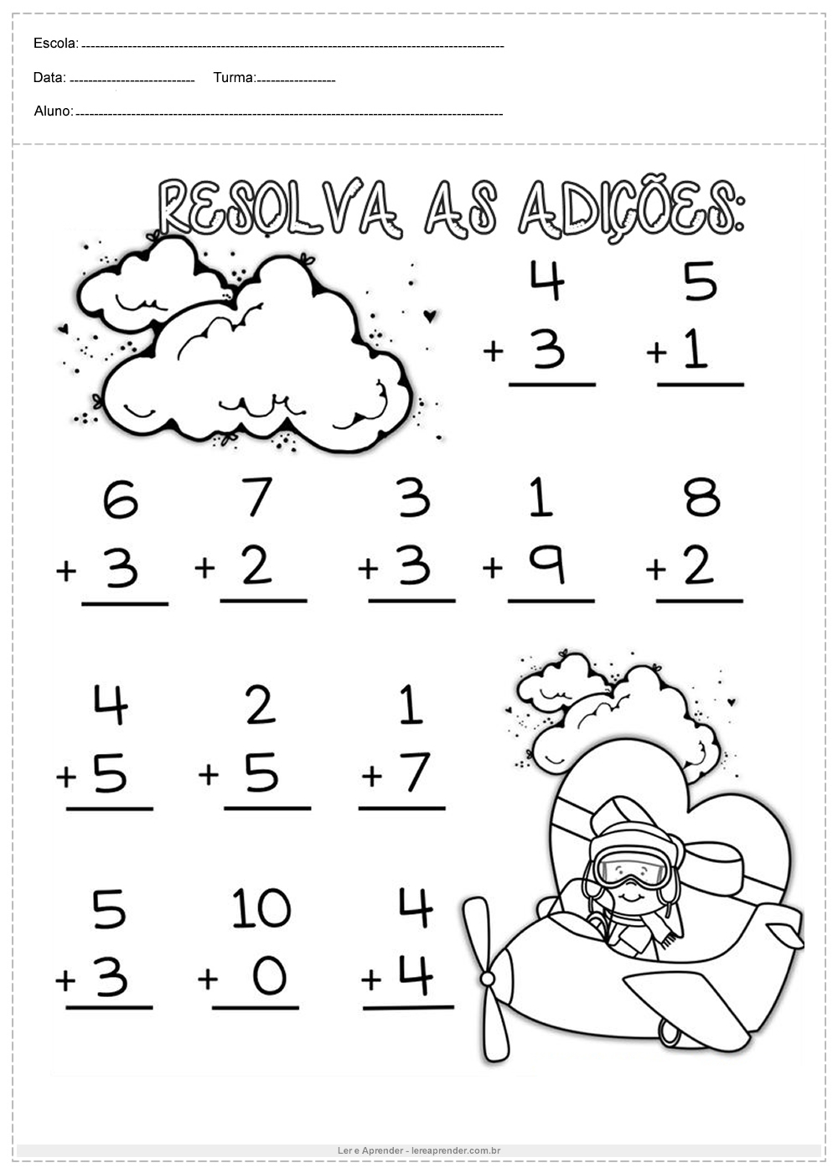

https://lereaprender.com.br/wp-content/uploads/2018/06/atividade-de-matematica-1-ano-resolva.jpg

FAÇA DESENHOS BEM BONITOS!!!
ESCREVA A QUANTIDADE NOS CONJUNTOS:

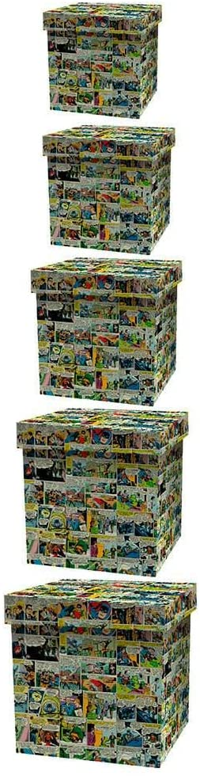

AGORA E SUA VEZ:
DESENHE AS QUANTIDADES NOS CONJUNTOS:

8
6

7

CENTRO EDUCACIONAL MUNICIPAL MARCELINO IVO DALLA COSTA
DIRETORA: ADRIANA TONIAL PIAIA
PROFESSORA: CLEUCI FÁTIMA DOS SANTOS
TRÊS PINEIROS, 16 DE ABRIL DE 2020
HOJE É QUINTA - FEIRA

BOM DIA ... QUERIDOS ALUNOS

COM AUXILIO DOS PAIS RECORTE E COLE AS LETRAS DESTAS PALAVRAS DEPOIS ESCREVA A PALAVRA:

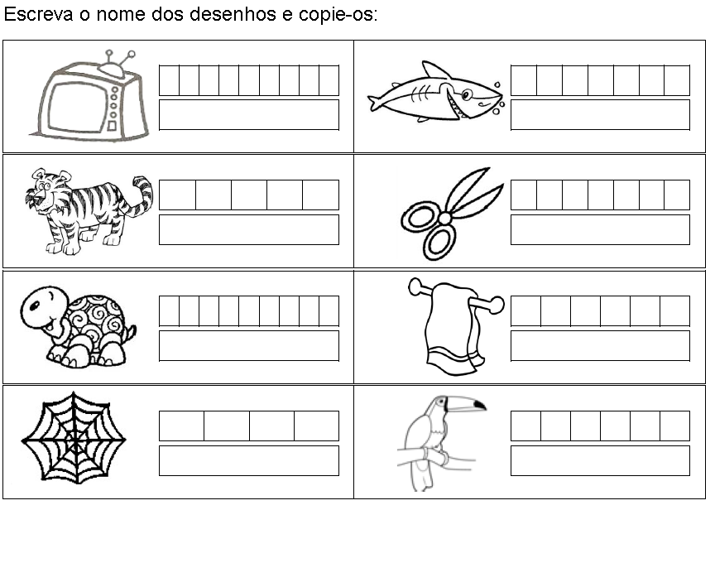

ESCREVA OS VIZINHOS DOS NÚMEROS:

7

2

5

4

3

8

CENTRO EDUCACIONAL MUNICIPAL MARCELINO IVO DALLA COSTA
DIRETORA: ADRIANA TONIAL PIAIA
PROFESSORA: CLEUCI FÁTIMA DOS SANTOS
TRÊS PINEIROS, 17 DE ABRIL DE 2020
HOJE É SEXTA - FEIRA

BOM DIA ... QUERIDOS ALUNOS

JUNTE AS SILABAS E FORME PALAVRAS:

TA+TU=
TA+BA=
TA+TA=
TE+MA=
TI+ME=
TO+CA=
TO+MA=

COPIE E RESOLVA O PROBLEMA. FAÇA COM DESENHO

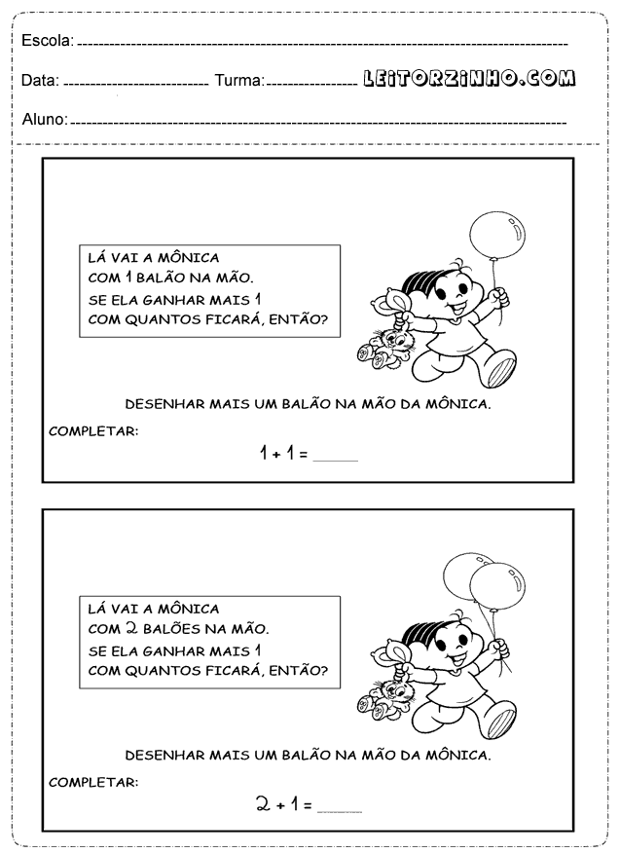
http://1.bp.blogspot.com/-EGWyMbKg2Fk/VAn5KyE5NCI/AAAAAAAAE1s/L_7zM81k2HU/s1600/Atividades%2BMatematica%2B1%C2%B0%2Bano%2Bfund%2B(1).png

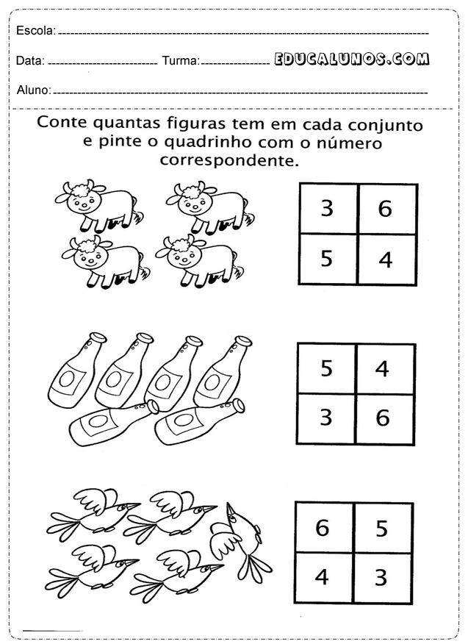
https://atividadespedagogicas.net/wp-content/uploads/2015/01/Atividades-de-matem%C3%A1tica-1%C2%B0-ano-para-imprimir.gif

